임베디드신호처리실습

아날로그 프로토타입 필터

Analog Prototype Filter

결과보고서

2016146026 심재빈 2013146040 정승식

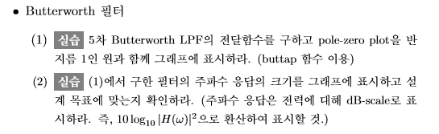

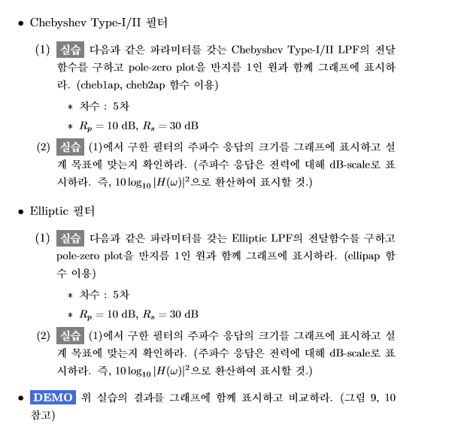matlab 코드는 다음과 같다 ↓

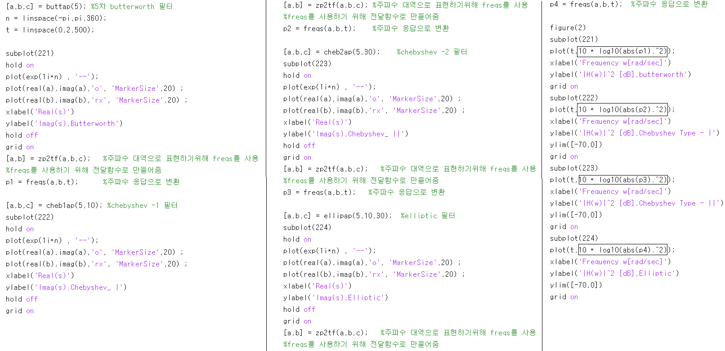

10\*log10(abs(p1~p4).^2)는 10 $\log_{10}{|H\left(w\right)|}^{2}$ 를 나타낸 것이다.

위 코드를 실행하면 다음과 같은 그래프가 나온다.

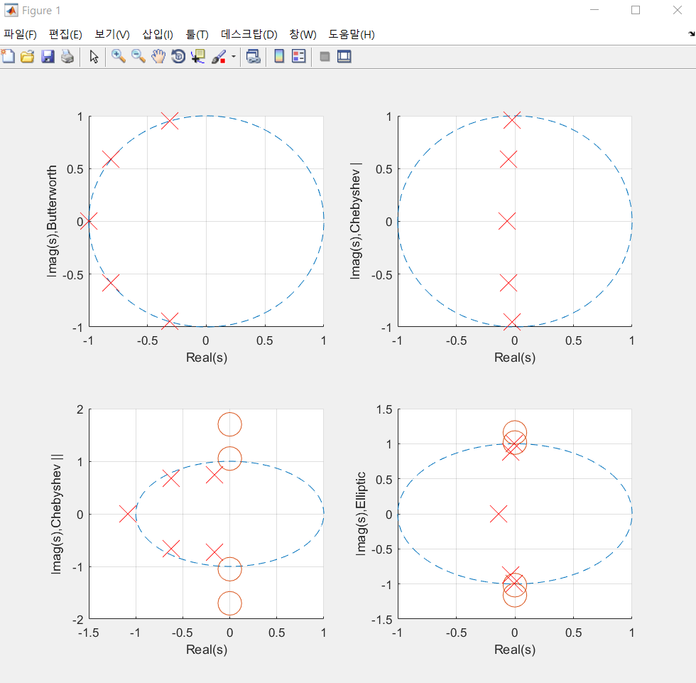

* Pole-zero plot

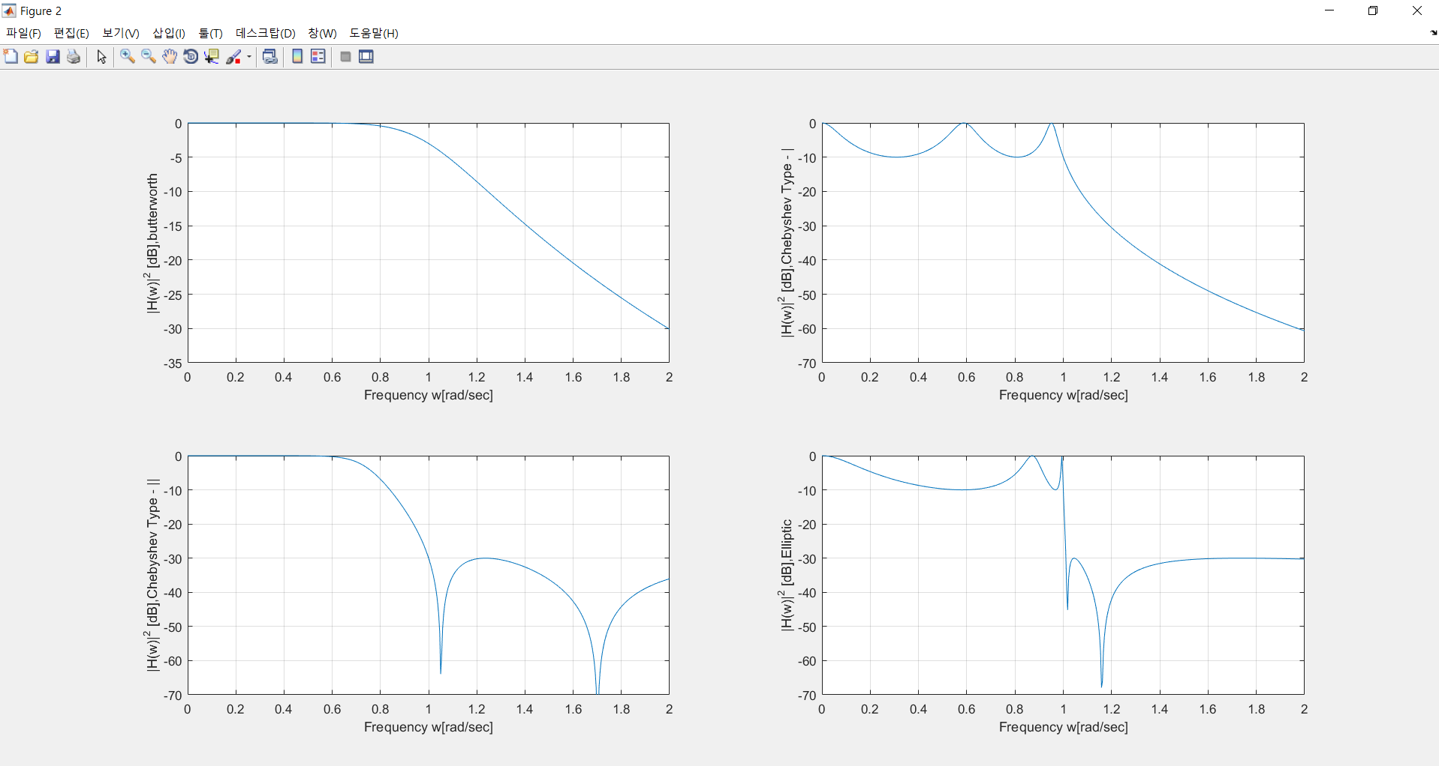

* 주파수 응답

주파수 응답을 보면 Butterworth는 passband와 stopband에서 주파수 응답이 평평한 필터이고, Chebyshev Type-Ⅰ Filter는 passband에 리플을 허용한 필터, Chebyshev Type-Ⅱ Filter는 stopband에 리플을 허용한 필터, Elliptic Filter는 passband, stopband에 모두 ripple이 있는 것을 알 수 있다.

천이대역을 살펴보면, Butterworth는 리플이 없이 평평하지만 리플이 다른 필터들에 비해 제일 긴 것을 알 수 있고,

Chebyshev Type-Ⅰ, Ⅱ Filter는 passband, stopband 둘 중하나에 리플이 있어 Butterworth Filter에 비해 천이 구간이 짧고, passband, stopband는 리플이 제일 많지만, 천이구간이 가장 짧은 것을 보여준다.

이 실습결과에 따라, 리플이 많을수록(= 일정 신호의 왜곡이 있음), 천이구간이 짧아진다는 것을 알 수 있다.

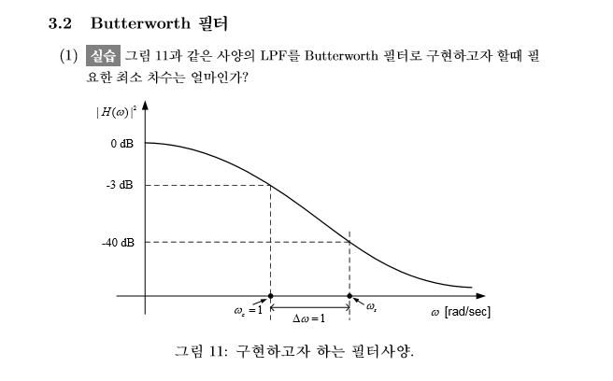

 = 이므로 -40 = 10\*a => a =-4이므로 $p_{s}$ 는 1/10000이 된다.

또한 Δw =1이므로 log10(1+1) => log10(2)로 표현하였다.

butter는 이를 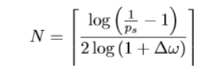를 이용하여 만든 식이다.

이를 실행하면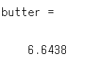와 같은 결과가 나온다.

따라서 최소 차수는 7이된다.

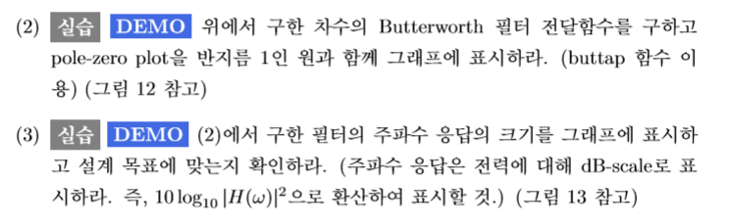

3-2 3-3 부분을 코드로 표현한 것은 다음과 같다.

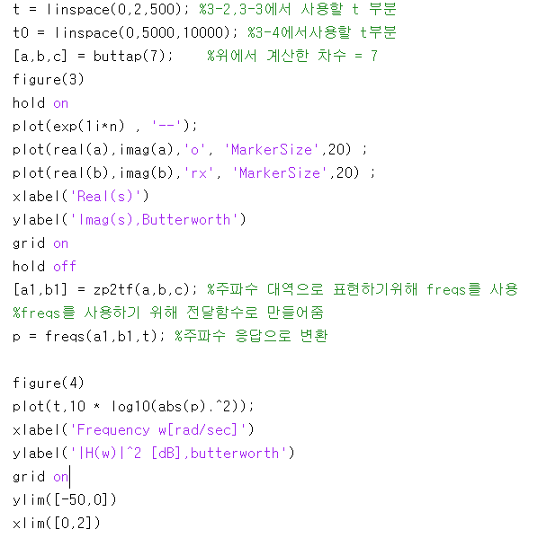

10\*log10(abs(p).^2)는 10 $\log_{10}{|H\left(w\right)|}^{2}$ 를 나타낸 것이다.

이 코드를 실행하면,

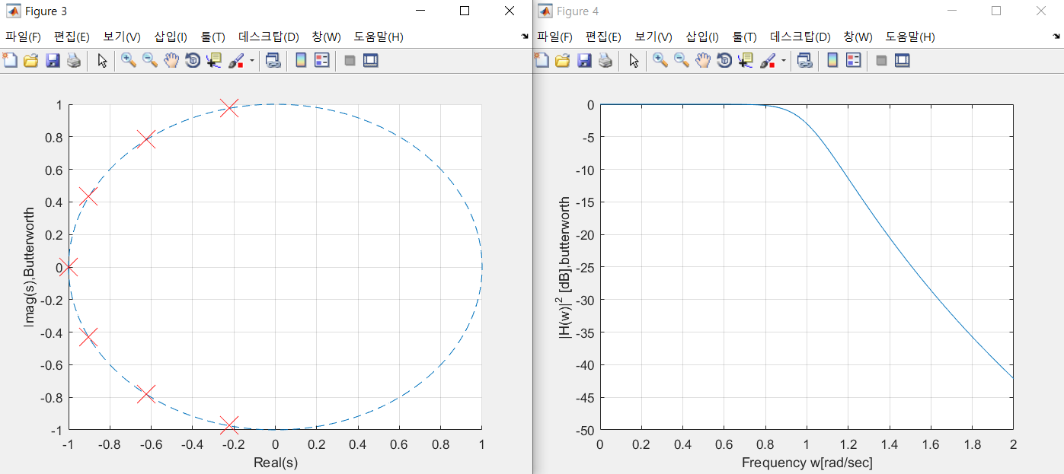

이와 같은 그래프가 나온다.

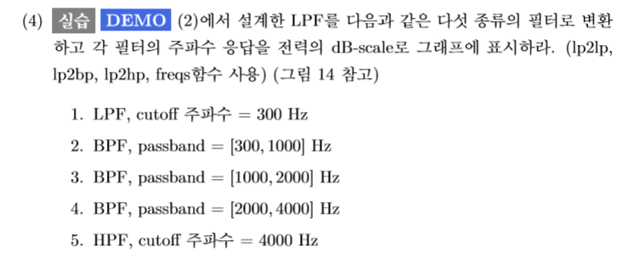

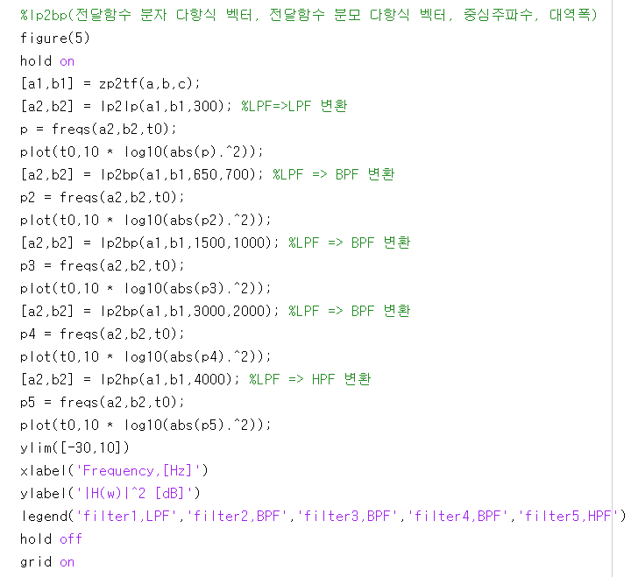

2번의 중심주파수는 (1000+300)/2 =600Hz, 대역폭은 1000-300 Hz이며,

3번의 중심주파수는 (1000+2000)/2 =1500Hz, 대역폭은 2000-1000 Hz이며,

4번의 중심주파수는 (2000+4000)/2 =3000Hz, 대역폭은 4000-2000 Hz이다.

t0는 

를 이용하였다.

이 코드를 실행하면 다음과 같은 그래프가 나온다

